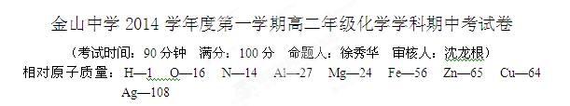

一、选择题（本题共40分，每小题2分，只有一个正确选项）。
1．下列物质中，不属于合金的是 ( )
A．硬铝 B．黄铜 C．水银 D．钢铁
2．铝能用于冶炼难熔的金属，这是因为铝具有 ( )
A．两性 B．优良的导电性
C．低的熔点 D．还原性，且在冶炼反应中放出大量热
3．关于元素周期表的说法正确的是 ( )
A．元素周期表中有8个主族 B．元素周期表中有7个周期
C．周期表中的主族都有金属元素 D．IA族中的元素全部是金属元素
4．某同学通过系统实验探究铝及其化合物的性质，操作正确且能达到目的的是 （ ）
A．用互相滴加的方法可鉴别氯化铝溶液、氢氧化钠溶液
B．向氯化铝溶液中滴加过量氨水，最终得到澄清溶液
C．常温下铝与浓硝酸反应制得大量的NO₂
D．AlCl₃溶液加热蒸干得到无水氯化铝晶体
5．镁、铝、铜三种金属粉末混合物，加入过量盐酸充分反应，过滤后向滤液中加入过量烧碱溶液，再过滤，滤液中存在的离子有 ( )
A．Mg^{2＋} B．AlO C．Al^{3＋} D．Cu^{2＋}
6．金属的下列性质中和金属晶体无关的是 （ ）
A．良好的导电性 B．反应中易失电子
C．良好的延展性 D．良好的导热性
７．2.4克镁、5.6克铁、2.7克铝分别与足量的稀硫酸反应，得到氢气的质量比是（ ）
A．1∶1∶1 B．1∶2∶3 C．2∶2∶3 D．3∶2∶1
８．两种金属粉末混合物14克，投入足量的稀硫酸中，产生1克氢气，则金属的混合物不可能是 （ ）
①Fe ②Zn ③Al ④Mg
A．①② B．②③ C．①③ D．①④
9．下列递变规律不正确的是 ( )
A．钠、镁、铝单质还原性依次减弱 B．碘、溴、氯单质氧化性依次增强 C．C、N、O原子半径依次减小 D．N、O、F最高正价依次升高
10．下列排列顺序正确的是 ( )
A．热稳定性：H₂O＞HF＞H₂S B．酸性：H₃PO₄＞H₂SO₄＞HClO₄
C． 原子半径：Na＞Mg＞O D．碱性：NaOH＞KOH＞Mg(OH)₂
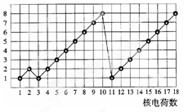
11．右图表示1~18号元素原子的结构或性质随核电荷数递增的变化。图中纵坐标表示( )
Ａ．最外层电子数
B．原子半径
C．最高化合价
Ｄ．电子层数

12．下列有关铁及其化合物的说法中不正确的是 ( )
A．工业上在高温下用CO还原含Fe₂O₃的铁矿石炼铁
B．铁在纯氧中燃烧或高温下和水蒸气反应均能得到Fe₃O₄
C．氯化铁溶液有较强氧化性，故可用作净水剂
D．工业上可用铁质容器储存、运输浓硝酸和浓硫酸
13．下列有关说法不正确的是 ( )
A．相同条件下，溶液中Fe^{3＋}、Cu^{2＋}、Zn^{2＋}的氧化性依次减弱
B．0.1 mol Fe与足量盐酸反应，转移的电子数为0.3N_{A}(N_{A}为阿伏加德罗常数的值)
C．标准状况下，0.3mol二氧化硫中含有氧原子数为0.6N_{A}
D．常温常压下，足量的Fe在1 mol Cl₂中充分燃烧，转移的电子数为2N_{A}
14．下列离子方程式正确的是 ( )
A．铁粉和氯化铁溶液反应 Fe ＋ 2Fe³⁺ → 3Fe²⁺
B．铁和稀盐酸反应 2Fe ＋ 6H⁺ → 2Fe³⁺ + H₂↑
C．硫化亚铁溶于稀硝酸中：FeS + 2H⁺ → Fe²⁺+ H₂S↑
D．铝和氢氧化钠溶液反应 2Al ＋ 2OH⁻ → 2AlO₂⁻ ＋ 3H₂↑
15．在无色透明的碱性溶液中，可以大量共存的一组离子是 ( )
A．Na⁺、Fe³⁺、K⁺ 、NO⁻₃ B．K⁺ 、 AlO₂ ⁻、Na⁺ 、SO₄²⁻
C．NH₄⁺、Al³⁺、NO⁻₃、Cl⁻ D．K⁺、NO⁻₃ 、Na⁺、 Ag⁺
16．门捷列夫制作元素周期表时，许多元素尚未发现，他在铝的下面留了空位给“类铝”，并对“类铝”的性质进行了预测， “类铝”与后来发现的镓的性质一致，从而验证了元素周期表的正确性。下列有关镓的性质的描述中错误的是 ( )
A．镓的金属性比铝弱 B．镓的常见化合价为＋3
+31
2 8 18 3
C．镓的原子半径比铝大 D．镓的原子结构示意图为

17．短周期元素的离子aA²⁺、 bB⁺、cC²⁻、dD⁻ 都具有相同电子层结构，则下列叙述正确的是 ( )
A．原子半径：A>B>D>C B．原子序数：d>c>b>a
C．离子半径：C>D>B>A D．单质的还原性：A>B>D>C
18．短周期元素X、Y、Z的原子序数依次递增，其原子的最外层电子数之和为13。X与Y、Z位于相邻周期，Z原子最外层电子数是X原子内层电子数的3倍或者Y原子最外层电子数的3倍。下列说法正确的是 ( )
A．X的氢化物溶于水显酸性
B．Y的氧化物是离子化合物
C．Z的氢化物的水溶液在空气中存放不易变质
D．X和Z的最高价氧化物对应的水化物都是弱酸
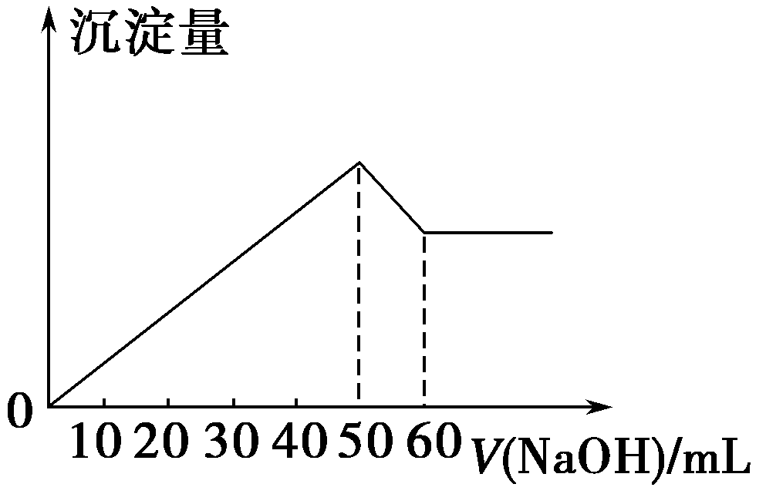
19．在Al₂(SO₄)₃和MgSO₄的混合溶液中，滴加NaOH溶液，生成沉淀的量与滴入NaOH溶液的体积关系如右图所示，则原混合液中Al₂(SO₄)₃与MgSO₄的物质的量浓度之比为 ( )
A．6∶1 B．3∶1
C．2∶1 D．1∶2

20．氧化铜和氧化铁的混合物a g，加入2 mol·L^{－1}的硫酸溶液50 mL，恰好完全溶解，若将a g的该混合物在过量的CO气流中加热充分反应，冷却后剩余固体的质量为 ( )
A．1.6a g B．(a－1.6) g
C．(a－3.2) g D．无法计算

二、填空题（共45分）
21．元素周期表是指导化学学习的重要工具。下图为元素周期表的一部分。请按要求填空。
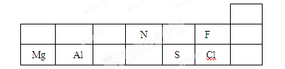
（1）N在元素周期表中的位置是_____；N和F处于同一行，是由于它们的_________相同。
（2）以上元素中，原子半径最小的是_____（写元素符号）；最高价氧化物对应水化物中酸性最强的是__________（写化学式）。
（3）Mg和Al中，金属性较强的是_______（写元素符号），写出一条能说明该结论的事实____________________。
（4）S和Cl中，非金属性较强的是_____（写元素符号），不能说明该结论的事实是_____。
a．氯气与铁反应生成FeCl₃，硫与铁反应生成FeS
b．把Cl₂通入H₂S溶液中能发生置换反应
c．受热时H₂S易分解，HCl不易分解
d．单质硫是固体，氯的单质是气体
22．有W、X、Y、Z四种原子序数小于18的元素，它们的原子序数依次增大。W是周期表中非金属性最强的元素，X是同周期主族元素中原子半径最大的原子。Y的最高价氧化物对应水化物能分别与X、Z的最高价氧化物对应水化物发生反应。Z²⁻的最外层电子数与次外层电子数均为8个。试回答：
（1）写出元素符号：W__________ X___________
（2）画出X元素的离子结构示意图 ；
（3）写出Z元素气态氢化物的电子式_________________；
（4）Y元素的最高价氧化物对应水化物电离方程式为___________ 。
（5）由X与Z组成的化合物的水溶液呈 性，原因是 。
（用离子方程式表示）。
23．某无色透明溶液跟金属Al反应，放出H₂。试判断下列离子：
Mg²⁺、Ba²⁺、Fe³⁺、H⁺、Ag⁺、SO₄^{2－}、HCO₃⁻、OH－、NO₃－，
在下列两种情况中能大量存在于此溶液中的离子是；
（1）当生成Al³⁺时，可能存在 。（2）当生成AlO₂－时，可能存在 。
24．铝热反应曾用于钢轨焊接，也用于金属冶炼。铝热反应实验时，在固体混合物中间插入一根镁带。
（1）实验时，镁带的作用是 ；
（2）氧化铁和铝粉反应的化学方程式为 ；
（3）当该反应中有0.3 mol电子发生转移时，参加反应的氧化铁的质量为 g。
（4）该反应 （填“吸”或“放”）热，说明反应物总能量 （填“大于”或“小于”）生成物总能量。
25．将Fe和Cu的混合粉末加入到100 mL 4mol·L^{－1}稀硝酸中充分反应后：
(1)若反应后有Cu剩余，则此溶液中一定有的阳离子是________，可能有的阳离子是________。(不考虑水电离出的H＋，下同)
(2)若反应后的溶液中有Fe^{3＋}，则溶液中一定含有的阳离子是________，可能含有的阳离子是________。
26．某校化学小组的同学将一批废弃的线路板简单处理后，得到含Cu、Al、Fe及少量Au、Pt等金属的混合物，并设计了如下制备硫酸铜和硫酸铝晶体的方案：
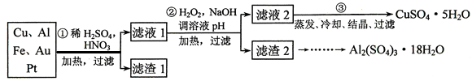

金属离子 | 开始沉淀的pH | 沉淀完全的pH
Fe^{3＋} | 2.2 | 3.2
Al^{3＋} | 3.7 | 4.7
Cu ^{2＋} | 5.6 | 6.4
回答下列问题：
①第①步参加反应的金属有 。
②第②步加入H₂O₂是因为滤液1中含有 离子。使用H₂O₂的优点是 。
③用第③步所得CuSO₄·5H₂O制备无水硫酸铜的方法是： 。
④请帮助化学小组的同学完成由滤渣2制取Al₂(SO₄) ₃·18H₂O 的实验步骤：
（1）取滤渣2，加入足量的 ，充分反应后过滤；
（2）取滤液，加入足量的 （填写试剂的化学式），然后过滤洗涤；
（3）用适量稀硫酸溶解；
（4）最后经过 （填写所需实验操作的名称），获得Al₂(SO₄)₃·18H₂O晶体。

三、计算题：（共15分）
27．把一小块镁铝合金溶于100mL盐酸中，然后向其中滴入$1\text{mol}⋅L^{−1}\text{NaOH}$溶液，生成沉淀的质量和加入NaOH溶液的体积如下图所示。
求：（1）镁铝合金的质量组成。
（2）盐酸的物质的量浓度。
（3）B点沉淀的质量。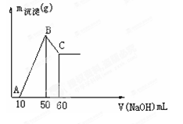
28．某工厂用FeCl₃溶液腐蚀镀有铜的绝缘板生产印刷电路。
其化学原理为：2FeCl₃ + Cu→ 2FeCl₂ + CuCl₂。某实验小组的同学对该厂生产印刷电路后所得的废液进行了分析：取50.00 mL 废液，向其中加入足量的AgNO₃溶液，析出沉淀43.05g（假设反应前后溶液的体积变化均忽略不计）。试回答：
（1）该厂使用的FeCl₃溶液（原来的）物质的量浓度________________；
（2）若向250.00 mL废液中加入足量的铜粉，充分反应后，铜粉质量减轻9.6g。
① 充分反应后的溶液中Cu²⁺的物质的量为 ；
② 原废液中各金属阳离子的物质的量浓度之比为： ；
（书写时须将离子符号和物质的量浓度做一一对应）
金山中学2014学年度第一学期高二年级化学学科期中考试卷
参考答案
- 选择题：（本题共40分，每小题2分，只有一个正确选项）

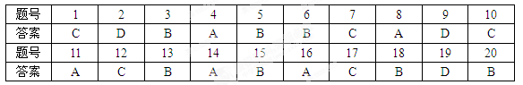
- 填空题：
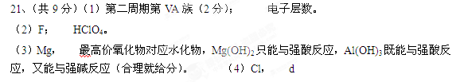
22、（共8分）(1)F Na (2)略
（3）H₂S电子式（略）
（4）H₂O+H⁺+AlO₂⁻==Al(OH)₃==Al³⁺+3OH⁻（2分）
（5）碱性 ； S²⁻+H₂O==HS⁻+OH⁻
23、（共6分）（1）H⁺、Mg²⁺、SO₄^{2－}（3分）
（2）OH－、NO₃－，Ba²⁺ （3分）

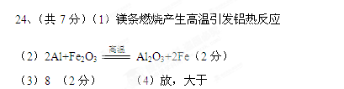
25、(共4分) (1)Fe^{2＋} Cu^{2＋} (2)Cu^{2＋} Fe^{2＋}
26、（共11分）
① Cu Al Fe（3分）
② Fe²⁺ （1分）； 不引入杂质，还原产物是水，对环境无污染（1分）
③ 控制温度加热或灼烧（1分）
④（1）氢氧化钠溶液（1分）
（2）二氧化碳或其他弱酸（1分）
（4）加热蒸发、冷却结晶、过滤洗涤 （3分，各1分）
三、计算题：
27、（8分） （1）铝的质量为0.27g 镁的质量为0.12g
（2）盐酸的浓度为0.5mol/L （3）B点沉淀的质量为1.07g
28、（7分）（1）2mol/L （2分）
（2）①0.25mol（2分） ② C(Fe³⁺):C(Fe²⁺):C(Cu²⁺)=3:2:1 （3分）

